**Fyzika ve firmě**

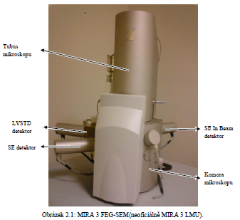

Ondřej Židek 9. 12. 2011

Vybral jsem si přednášku pana Zadražila, ředitele Tescanu, protože mi přišla nejzáživnější, nechci nijak shazovat ostatní prezentace, ale právě podání pana Zadražila dokázalo udržet mou pozornost celé dvě hodiny, a jak se říká, ani jsem nedutal. Další z důvodů proč jsem si vybral zrovna tuto problematiku, tedy problematiku elektronových mikroskopů je ten, že jak má dopsaná bakalářská práce, tak právě se tvořící práce diplomová se týká nejen elektronových mikroskopů, ale také přímo firmy Tescan a musím říct, že tato firma na mě udělala velice dobrý dojem už dříve a tato přednáška tento dojem jen umocnila.

Tolik k tomu co jsem chtěl říct úvodem, ať už o tom proč jsem si vybral zrovna toto téma a o tom jaký k němu mám vztah. Teď se pokusím jit po stopách této přednášky a pokusím se vysvětlit některé fyzikální zákonitosti ať už s pomocí své hlavy, či jiných zdrojů.

Pokud si dobře pamatuju na, začátku přednášky byla sehrána scénka se střelbou a se dvěma podezřelými, kteří házeli vinu jeden na druhého a policie chtěla, za pomoci elektronové mikroskopie rozhodnout kdo ze dvou podezřelých střílel. Za pomoci forenzních techniků jsou oběma potencionálním pachatelům otřeny z rukou stopové prvky, protože po střelbě zůstávají na rukách, na oblečení tři prvky, na které si teď nemohu vzpomenout. Tolik k nástinu situace a teď si pojďme představit přístroj, který má celý tento problém spolehlivě vyřešit.

Dá se říci, že nebýt objevů J.J. Thompsona, který roku 1897 objevil elektron, objevu Luise de Broglieho, letící částice mají jak vlnový tak korpuskulární charakter, a dalších by firma Tescan nesestavovala elektronové mikroskopy, možná by ani neexistovala. Právě dvě výše zmíněná jména a spousta ostatních položili základ elektronové mikroskopii, ač někteří, jak už tomu tak ve vědě bývá. Na vrcholu všech těchto jmen stojí skupina lidí, která byla vedena Maxem Knollem a Ernstem Ruskou, r. 1931tato skupina sestrojila první elektronový mikroskop (zajímavostí je, že tento první sestrojený mikroskop byl transmisní. viz níže). Ernst Ruska byl za tento objev, s velkým odstupem času, odměněn Nobelovou cenou, bylo tomu r. 1986. S masovou výrobou elektronových mikroskopů pak začala zhruba roku 1938 firma Siemens und Halke.

Hned může dojít k představení skenovacího (řádkovacího) elektronového mikroskopu (SEM). Většina lidí zná mikroskopy světelné, jejichž rozlišovací schopnost je určitě dobrá, ale pro tento případ nedostačující. Hlavní rozdíl mezi mikroskopem elektronovým a světelným je prostý, při zkoumání nebudeme používat světlo, ale tok elektronů. A jsme u toho, proč použít raději elektronový mikroskop než světelný. Ernst Abbe dokázal za pomoci Airyho kruhů, že rozlišovací schopnost světelného mikroskopu

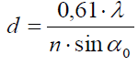 Abbeho vzorec, λ vlnová délka záření, n index lomu, α úhlová apertura

nejde posunout dál, protože když se podíváme na výše napsaný vzorec a dosadíme za součin n krát sinus alfa nula jedničku (index lomu vzduchu je 1, úhlová apertura je malá pokud u světelného mikroskopu nepoužijeme imerzní olej) vyjde nám, že mezní rozlišovací schopnost je tedy zhruba polovina vlnové délky. Proto je potřeba použít záření s kratší vlnovou délkou, tok elektronů. Jak takový mikroskop, co se konstrukce týká vypadá?

Níže na obrázku můžeme vidět schéma rastrovacího elektronového mikroskopu. Číslu jedna odpovídá žhavená katoda, ze které vylétávají elektrony a jsou urychlovány směrem k anodě. U rastrovacích mikroskopů se nejčastěji používá žhavené wolframové vlákno, vyleptaný hrot boridu lanthanu nebo Schottkyho katoda. Dvojce odpovídá Wehnaltův válec, je to fokusační elektroda, která má za úkol křížit elektronový svazek těsně před anodou. Číslo tři je clonka, 5,6 jsou kondenzory, 8,9 projektivy, 10 je objektiv, 12 vychylovací cívky a 13 je fotonásobič. Tím bychom zhruba vysvětlili, jak takový elektronový mikroskop vypadá, dále se budeme zabývat tím, jak funguje.

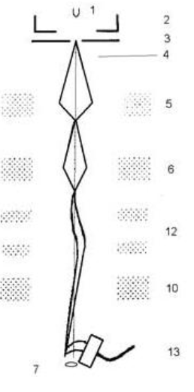Obrázek 1: Technické uspořádání SEM

1. Žhavená katoda

2. Wehnaltúv válec

3. Clona

4. Paprsek elektronů

5, 6. Kondenzory

7. Preparát

8, 9. Projektivy

10. Objektiv

11. Stínítko

12. Vychylovací cívky, 13. Fotonásobič

Elektrony, které jsou emitovány katodou, letí tubusem a dopadjí na preparát, z nastálé interakce se detekují různé signály, které nesou informaci o preparátu. Tok elektronů je mezi katodou a anodou urychlován, aby jeho interakce s preparátem byla co nejlepší. Preparát se nachází v komoře, která je opatřena kamerou, jenž usnadňuje práci při samotném snímání. Firma Tescan vyrábí různé velikosti komor. Celý děj se musí provádět ve vakuu, jelikož interakce elektronů s molekulami, prachem apod. by měla neblahý dopad na snímání.

K jakým interakcím tedy vlastně dochází? Nejlépe to vysvětlí následující obrázek. Primární elektrony dopadají na preparát. U skenovacích elektronových mikroskopů dochází na preparátu ke křížení toku elektronů v takzvaném křížišti. Tento bod pak řádkuje po povrchu preparátu.

Dopadlé elektrony se buď odráží zpět (tzv. zpětně odražené elektrony), nebo mohou vyrazit z valenčních vrstev preparátu jiné elektrony (tzv. sekundárně emitované elektrony), dalším typem interakce jsou elektrony prošlé, ty se u SEM mikroskopů nedetekují (tedy pokud není u SEM přídavný TE detektor, který je detekovat může, ale pak už je to spíš taková metoda TE/STEM). Dalšími signály je rentgenovo záření a Augerovy elektrony. Tyto dva jevy nastávají, pokud elektron opouští vyšší vrstvu a zaplňuje díru po elektronu vyraženém. 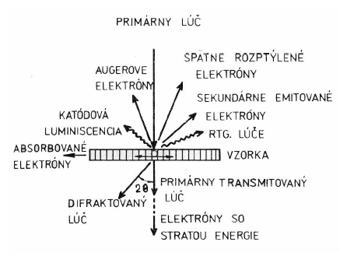

Jednotlivé signály jsou detekovány jednotlivými detektory. K detekci zpětně odražených elektronů slouží BSE detektor, k detekci sekundárních elektronů pak slouží SE detektor, u mikroskopu na kterém jsem měl možnost pracovat (MIRA 3 LMU) byl ještě InBeam SE detektor, tento detektor také detekoval prošlé elektrony, ale byl umístěn v objektivové čočce elektronového mikroskopu a užívá se pro vysoké rozlišení při nízkých urychlovacích napětích. Detekce transmitovaných elektronů je u rastrovacího mikroskopu zajištěna pomocí TE detektoru, je však nutná předchozí úprava preparátu (tenký nanořez na nosné blance, nebo preparát připravený metodou Freeze-echingu), další detektor se kterým jsem se i osobně setkal je detektor LVSTD, detekuje také sekundární elektrony, ale používá se při velmi nízkém vakuu.

Rentgenovo záření se detekuje pomocí EDX a WDX detektorů. Získavají se tak chemické vlastnosti preparátu, jednotlivé procentuální zastoupení prvků. EDX je rozklad rentgenova záření podle energie a WDX je rozklad podle vlnových délek.

Výše uvedené detektory fungují na souhře vhodného scintilátoru a fotonásobiče. U mikroskopů od Tescanu jsou to povětšinou YAG scintilátory, založené na scintilaci YAG krystalu. Elektrony, které se objeví po interakci s preparátem v blízkosti detektoru, dopadnou na YAG krystal, vznikne záblesk (foton), který se postupem času dostane k fotokatodě ve fotonásobiči a vyrazí z něj elektron. Elektrony jsou urychlovány mezi jednotlivými dynodami, různé potenciály dynod zajišťují zvětšení počtu elektronů a tedy zesílení výsledného signálu, jenž je pak dál softwarem zpracováván.

Na přednášce jsem se dozvěděl, že je možno do mikroskopu nainstalovat i dělo iontové, které zprostředkovává tok iontů, pomocí nichž je možno s preparátem manipulovat, dělit ho apod. (v úvodu jsem se zmiňoval a detekci stopových prvků po střelbě střelnou zbraní, pomocí iontového děla můžeme tyto prvky rozříznout, otočit…) Toto pro mě byla velice zajímavá informace, se kterou jsem se při svém bakalářském samostudiu el. mikroskopů nesetkal.

Co říci závěrem této mé krátké práce, firma Tescan je výhradně firmou tuzemskou, což na mě dělá veliký dojem, že „české ručičky“ se ve světě přece jen neztratí. Navíc z proslovu ředitele této firmy mám dojem, že se firmě vede velice dobře a že ji čeká veliký růst, minimálně co se počtu budov Tescanu týka, ale očekával bych i růst v počtu ročních zakázek a také růst jména Tescan ve světě.

Nesmíme však zapomenout na ještě jednu světovou firmu mající pobočku v Brně, jež také vyrábí elektronové mikroskopy, je to firma FEI. Při své bakalářské práci jsem se občas setkával se srovnáním těchto dvou firem a jediné co mě při tomto srovnávání napadlo, bylo to, že je to trošku jako srovnávat jablka s hruškami. Každá s firem se specializuje na něco jiného a proto když přijde člověk, který používá čistě mikroskopy od FEI a řekne, že FEI je světová špička a o Tescanu se ani nezmíní, nemůžu mu říct ano ani ne. Firma FEI je určitě světová špička, ale v čem přesně myslí? Ani firma FEI nemá dokonale pokryté všechny druhy mikroskopů, uživatelská rozhraní apod. Proto mu mohu odpovědět, že co se týče rastrovacích mikroskopů má firma FEI v ČR minimálně vyrovnaného konkurenta a tím je dle mého názoru práve Tescan.